投籃ANOVA分析
113007251劉昱君
- 單因子敘述統計
敘述統計
percentage
 | N | 平均值 | 標準差 | 標準誤 | 平均值的 95% 信賴區間 |  | 最小值 | 最大值
 |  |  |  |  | 下界 | 上界 | 最小值 | 最大值
Male | 4 | 17.50 | 12.583 | 6.292 | -2.52 | 37.52 | 0 | 30
Female | 9 | 28.89 | 18.333 | 6.111 | 14.80 | 42.98 | 0 | 60
Teacher | 2 | 50.00 | .000 | .000 | 50.00 | 50.00 | 50 | 50
總計 | 15 | 28.67 | 18.074 | 4.667 | 18.66 | 38.68 | 0 | 60
- 單因子變異數分析
顯著性 = 0.110
- 事後檢定多重比較
多重比較
依變數: percentage
 | (I) Group | (J) Group | 平均值差異 (I-J) | 標準誤 | 顯著性 | 95% 信賴區間
 |  |  |  |  |  | 下界 | 上界
Tukey HSD | Male | Female | -11.389 | 9.758 | .494 | -37.42 | 14.64
Tukey HSD | Male | Teacher | -32.500 | 14.062 | .093 | -70.02 | 5.02
Tukey HSD | Female | Male | 11.389 | 9.758 | .494 | -14.64 | 37.42
Tukey HSD | Female | Teacher | -21.111 | 12.693 | .259 | -54.98 | 12.75
Tukey HSD | Teacher | Male | 32.500 | 14.062 | .093 | -5.02 | 70.02
Tukey HSD | Teacher | Female | 21.111 | 12.693 | .259 | -12.75 | 54.98
Scheffe 法 | Male | Female | -11.389 | 9.758 | .525 | -38.59 | 15.81
Scheffe 法 | Male | Teacher | -32.500 | 14.062 | .110 | -71.70 | 6.70
Scheffe 法 | Female | Male | 11.389 | 9.758 | .525 | -15.81 | 38.59
Scheffe 法 | Female | Teacher | -21.111 | 12.693 | .288 | -56.50 | 14.27
Scheffe 法 | Teacher | Male | 32.500 | 14.062 | .110 | -6.70 | 71.70
Scheffe 法 | Teacher | Female | 21.111 | 12.693 | .288 | -14.27 | 56.50

- 三種組別的投籃命中率分析箱型圖
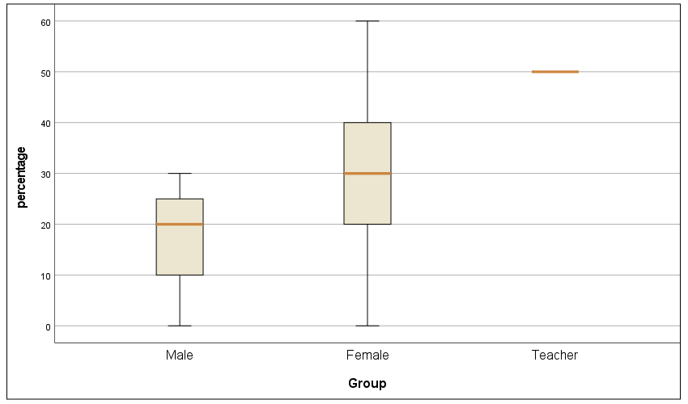

由單因子變異數分析，顯著性 = 0.110 (<0.05)，可知其數值間的差異程度並不大。由事後檢定多重比較，也發現項目之間幾乎沒有顯著差異，只有使用Tukey HSD可以看出老師與班上男同學的命中率差異相對顯著(顯著性=0.093)。
經由本次投籃ANOVA分析可知，參與群體間並沒有顯著分析。

